Министерство науки и высшего образования Российской Федерации

Федеральное государственное бюджетное образовательное учреждение

высшего образования

**«КУБАНСКИЙ ГОСУДАРСТВЕННЫЙ УНИВЕРСИТЕТ»**

**(ФГБОУ ВО «КубГУ»)**

**Факультет компьютерных технологий и прикладной математики**

**Кафедра вычислительных технологий**

**ЛАБОРАТОРНАЯ РАБОТА №4**

**Дисциплина: Обработка больших данных**

Работу выполнил: _____________________________________ К. А. Корнилов

Направление подготовки: 02.03.02 Фундаментальная информатика и информационные технологии

Преподаватель: ________________________________________В. И. Шиян

**Тема:** Работа с графиками и диаграммами в R.

**Цель**: научиться работать с графиками.

**Задание:**

1. Собрать данные согласно варианту по указанному виду спорта в заданных странах.
2. Вывести графики динамики олимпийских достижений заданной страны по виду спорта относительно временной шкалы: источник (<http://olympteka.ru/olymp/country/profile/rus.html>) столбчатую диаграмму по количеству мест 1-8 (спортсменов заданных стран) по каждой Олимпиаде по назначенному виду спорта, круговую диаграмму по количеству первых мест в каждой из олимпиад, функциональные графики - тенденции изменения количества призовых мест отдельно по мужчинам и женщинам за последние 30 лет.
3. Вывести графики изменения спортивных достижений 1) по золотым медалям и 2) по призовым 3-местам по 7-и странам-призерам (разными цветами и точками) за последние 6 олимпиад. http://olympteka.ru/olymp/game/medals/51.html, например,
4. Используя тот же источник, выбрать информацию за последние 6 олимпиад по заданному виду спорта, аккумулировать данные по мужчинам и женщинам (отобразить на одном графике разными линиями), вывести динамику и статистику на графики (функциональный, столбчатый, круговой), используя изученные приемы оформления, в том числе массив графиков на одном поле.

**Ход работы**:

1. Были собраны данные согласно варианту по указанному виду спорта в заданных странах.

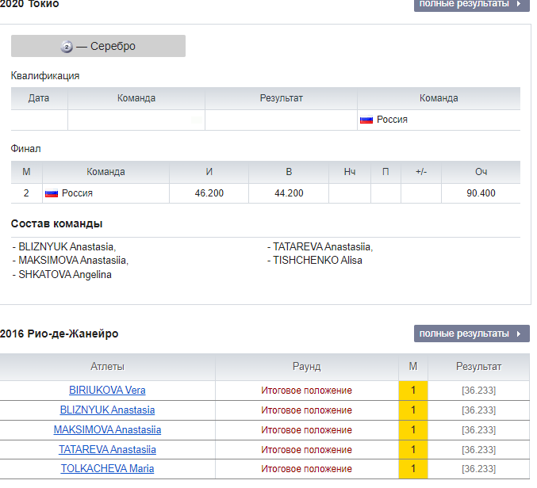

Рисунок 1 – Исходная таблица данных для художественной гимнастики групповой.

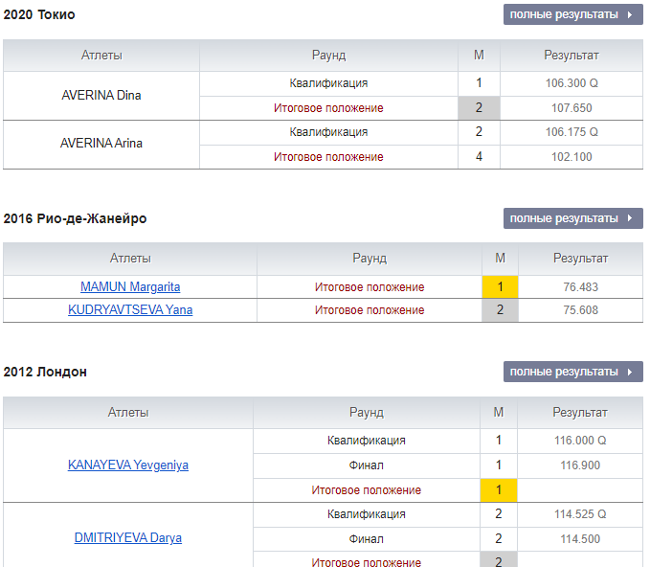

Рисунок 2 – Исходная таблица данных художественная гимнастика многоборье.

На основании данных таблиц были созданы датафреймы на языке R:

Код создания фреймов:

years=c(1988,1996,2000,2004,2008,2012,2016,2020)

first_place_pers=c(1,0,1,1,1,1,1,0)

second_place_pers=c(0,1,0,1,0,1,1,1)

third_place_pers=c(1,0,1,0,0,0,0,0)

fourth_place_pers=c(0,1,0,0,1,0,0,1)

fifth_place_pers=c(0,0,0,0,0,0,0,0)

sixth_place_pers=c(0,0,0,0,0,0,0,0)

seventh_place_pers=c(0,0,0,0,0,0,0,0)

eight_place_pers=c(0,0,0,0,0,0,0,0)

data_pers = data.frame(years,first_place_pers,second_place_pers,third_place_pers,fourth_place_pers,fifth_place_pers,sixth_place_pers,seventh_place_pers,eight_place_pers)

colnames(data_pers)=c('years',c(1:8))

data_pers

places=c(0,3,1,1,1,1,1,2)

count_of_people=c(0,6,6,6,6,6,5,5)

data_group = data.frame(years,places,count_of_people)

data_group

Результат создания фреймов представлен на рисунках 3 и 4:

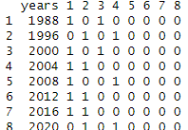

Рисунок 3 – Результат создания фреймов с данными по многоборью.

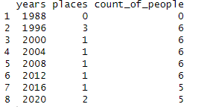

Рисунок 4 – Результат создания фреймов с данными по групповым соревнованиям.

1. Были выведены графики, содержащие данные о динамике олимпийских достижений.

Код создания общего графика для отображения динамики:

# Динамика количества призовых мест

plot.new()

grid(nx = NULL, ny = NULL,

lty = 1, # Grid line type

col = "gray", # Grid line color

lwd = 1) # Grid line width

par(new=TRUE)

plot(data_pers$years,apply(data_pers[c(2:4)],1,sum),pch=20,lty=1,lwd=3,type='l',col='blue',xlab='Года летних олимпиад',ylab='Количество призовых мест',main='Динамика количества призовых мест по годам',ylim=c(0,8))

lines(data_pers$years,data_group$count_of_people,lty=1,lwd=3,type='l',col='green')

legend('topright',inset=.01,title='Количество призовых мест',c('Многоборье','Групповые'),lty=c(1,1),col=c('blue','green'))

Результат создания графика представлен на рисунке 5:

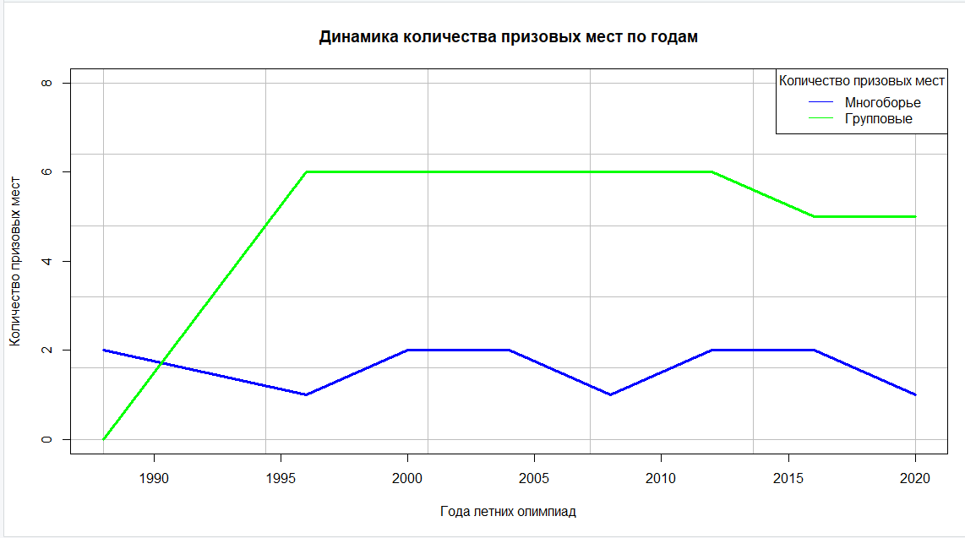

Рисунок 5 – Результат создания графика динамики призовых мест по годам.

Согласно данному графику видно, что в обоих видах соревнований Россия занимала хотя бы 1 призовое место каждую олимпиаду (исключением является только групповые соревнования на олимпиаде 1988, так как на данной олимпиаде данный вид состязаний отсутствовал).

Были созданы столбчатые диаграммы для отображения количества мест, занятых на каждой из олимпиад.

Код создания для многоборья:

#Стобчатые диаграммы по местам

layout(matrix(c(1,2,3,4,5,6,7,8),nrow=2,ncol=4))

barplot(data_pers[,2],main='1-ое место многоборье',xlab='Год олимпиады',ylab='Количество мест',names=data_pers[,1])

barplot(data_pers[,3],main='2-ое место многоборье',xlab='Год олимпиады',ylab='Количество мест',names=data_pers[,1])

barplot(data_pers[,4],main='3-ое место многоборье',xlab='Год олимпиады',ylab='Количество мест',names=data_pers[,1])

barplot(data_pers[,5],main='4-ое место многоборье',xlab='Год олимпиады',ylab='Количество мест',names=data_pers[,1])

barplot(data_pers[,6],main='5-ое место многоборье',xlab='Год олимпиады',ylab='Количество мест',names=data_pers[,1])

barplot(data_pers[,7],main='6-ое место многоборье',xlab='Год олимпиады',ylab='Количество мест',names=data_pers[,1])

barplot(data_pers[,8],main='7-ое место многоборье',xlab='Год олимпиады',ylab='Количество мест',names=data_pers[,1])

barplot(data_pers[,9],main='8-ое место многоборье',xlab='Год олимпиады',ylab='Количество мест',names=data_pers[,1])

Результат построения представлен на рисунке 6.

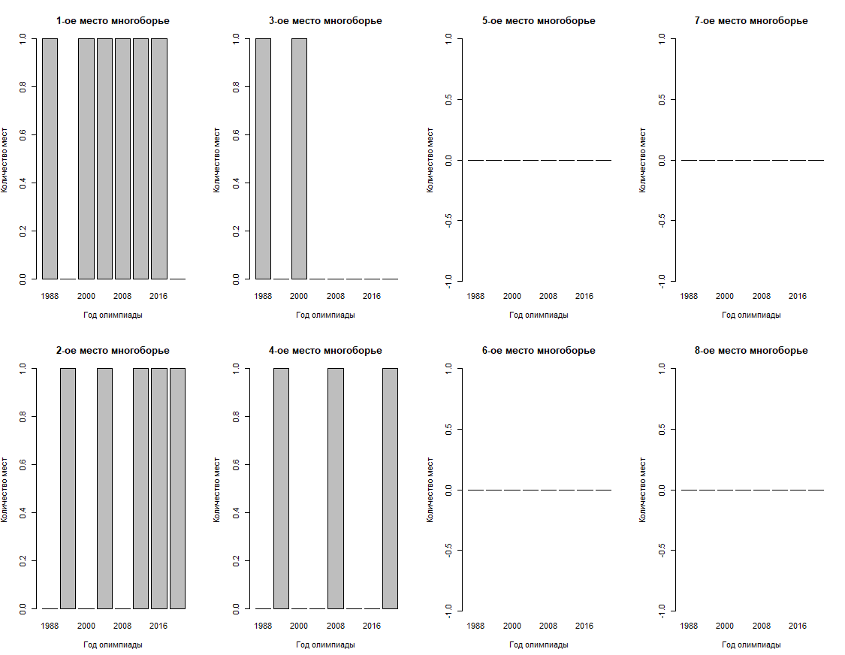

Рисунок 6 – Столбчатая диаграмма мест в многоборье для каждой олимпиады.

Данные столбчатые диаграммы подтверждают ранее сказанное заключение о том, что Россия занимала хотя бы 1 призовое место на каждой олимпиаде в многоборье. Также согласно графику видно, что присутствуют и 4-ые места.

Аналогичные столбчатые диаграммы были построены и для групповых соревнований.

Код построения:

#Групповые

barplot(data_group[,3]*(data_group[,2]==1),main='1-ое место групповые',xlab='Год олимпиады',ylab='Количество мест',names=data_group[,1])

barplot(data_group[,3]*(data_group[,2]==2),main='2-ое место групповые',xlab='Год олимпиады',ylab='Количество мест',names=data_group[,1])

barplot(data_group[,3]*(data_group[,2]==3),main='3-ое место групповые',xlab='Год олимпиады',ylab='Количество мест',names=data_group[,1])

barplot(data_group[,3]*(data_group[,2]==4),main='4-ое место групповые',xlab='Год олимпиады',ylab='Количество мест',names=data_group[,1])

barplot(data_group[,3]*(data_group[,2]==5),main='5-ое место групповые',xlab='Год олимпиады',ylab='Количество мест',names=data_group[,1])

barplot(data_group[,3]*(data_group[,2]==6),main='6-ое место групповые',xlab='Год олимпиады',ylab='Количество мест',names=data_group[,1])

barplot(data_group[,3]*(data_group[,2]==7),main='7-ое место групповые',xlab='Год олимпиады',ylab='Количество мест',names=data_group[,1])

barplot(data_group[,3]*(data_group[,2]==8),main='8-ое место групповые',xlab='Год олимпиады',ylab='Количество мест',names=data_group[,1])

Результат построения диаграмм представлен на рисунке 7:

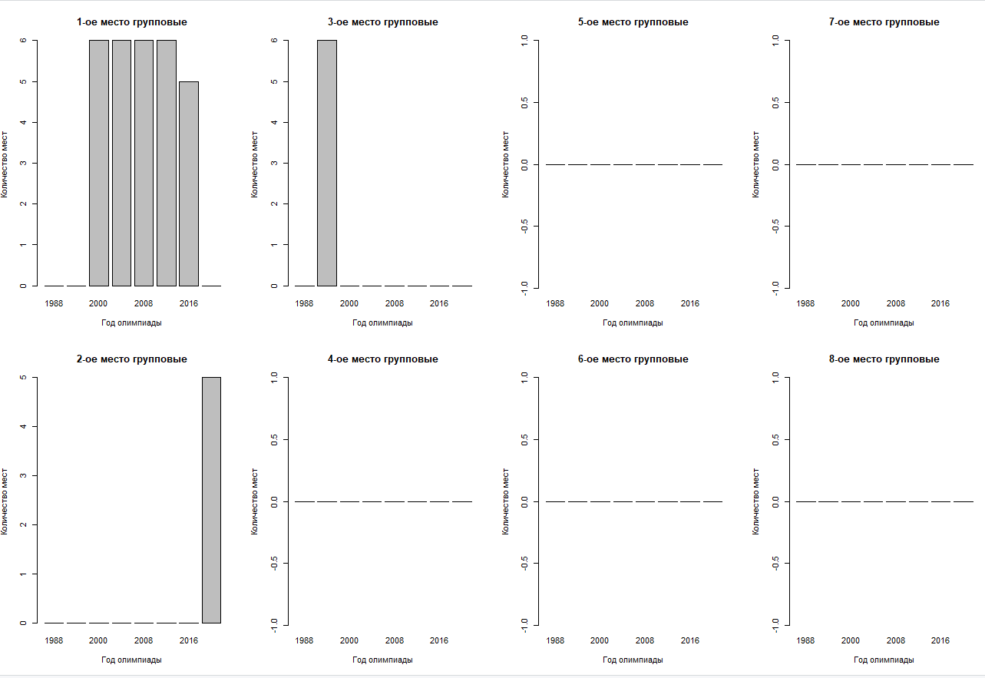

Рисунок 7 – Результат построения столбчатых диаграмм для групповых соревнований.

Данные диаграммы также подтверждают данные на графике, в соответствии с которыми Россия занимала на каждой олимпиаде хотя бы 1 призовое место в данном виде соревнований.

Также были построены круговые диаграммы для отображения распределения первых мест на каждой из олимпиад.

Код построения:

layout(matrix(c(1,2),nrow=2))

pie(data_pers[data_pers[,2]>0,2], labels=data_pers[data_pers[,2]>0,1], col=rainbow(8),main='Распределение 1-ых мест многоборье по годам')

pie(data_group[data_group[,2]==1,3], labels=data_group[data_group[,2]==1,1], col=rainbow(length(data_group[data_group[,2]==1,1])),main='Распределение 1-ых мест многоборье по годам')

Результат построения диаграмм представлен на рисунке 8:

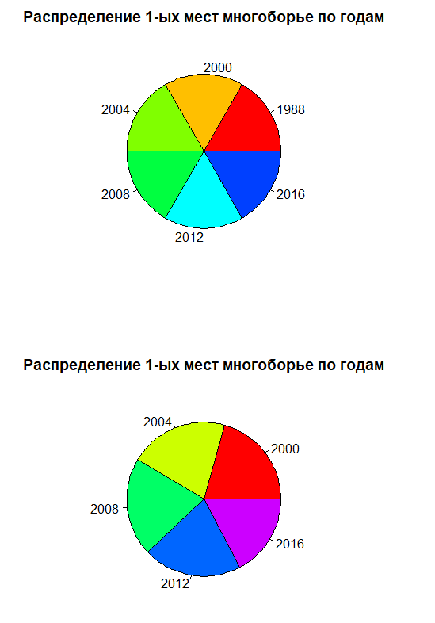

Рисунок 8 – Результат построения круговых диаграмм.

Согласно данным диаграмм в многоборье Россия занимала 1 первое место в 1988, 2000, 2004, 2008, 2012, 2016 годах. Согласно второй диаграмме она их занимала в 2000, 2004, 2008, 2012, 2016.

1. Были собраны данные для вывода изменений тенденций по золотым медалям за 6 олимпиад по 7 странам – призерам олимпиады 2020.

Код создания датасета:

#Изменения по золотым медаляем по 7 странам призерам

countries = c('USA','China','Japan','England','Russia',

'Australia','Netherlands')

count_gold_20=c(39,38,27,22,20,17,10)

count_gold_16=c(46,26,12,27,19,8,8)

count_gold_12=c(46,38,7,29,22,8,6)

count_gold_8=c(36,51,9,19,23,14,7)

count_gold_4=c(36,32,16,9,28,17,4)

count_gold_0=c(37,28,5,11,32,16,12)

gold_6_years = data.frame(countries,count_gold_20,count_gold_16,count_gold_12,count_gold_8,count_gold_4,count_gold_0)

colnames(gold_6_years)=c('country',c(2020,2016,2012,2008,2004,2000))

gold_6_years

Результат создания датасета представлен на рисунке 9:

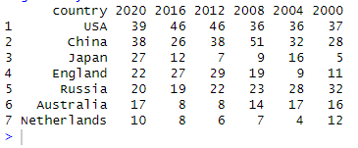

Рисунок 9 – Результат создания датасета.

Был нарисован график, отображающий тенденцию изменений количества золотых медалей.

Код отрисовки графика:

plot.new()

grid(nx = NULL, ny = NULL,

lty = 1, # Grid line type

col = "gray", # Grid line color

lwd = 1) # Grid line width

par(new=TRUE)

plot(colnames(gold_6_years),gold_6_years[1,],pch=20,lty=1,type='p',col='blue',ylim=c(0,60),xlab='Года олимпиад',ylab='Количество золотых медалей',main='Динамика количества золотых медалей 7 стран-призеров олимпиады 2022')

lines(colnames(gold_6_years),gold_6_years[1,],pch=20,lty=1,type='l',col='blue')

lines(colnames(gold_6_years),gold_6_years[2,],pch=20,lty=1,type='p',col='green')

lines(colnames(gold_6_years),gold_6_years[2,],pch=20,lty=1,type='l',col='green')

lines(colnames(gold_6_years),gold_6_years[3,],pch=20,lty=1,type='p',col='red')

lines(colnames(gold_6_years),gold_6_years[3,],pch=20,lty=1,type='l',col='red')

lines(colnames(gold_6_years),gold_6_years[4,],pch=20,lty=1,type='p',col='yellow')

lines(colnames(gold_6_years),gold_6_years[4,],pch=20,lty=1,type='l',col='yellow')

lines(colnames(gold_6_years),gold_6_years[5,],pch=20,lty=1,type='p',col='purple')

lines(colnames(gold_6_years),gold_6_years[5,],pch=20,lty=1,type='l',col='purple')

lines(colnames(gold_6_years),gold_6_years[6,],pch=20,lty=1,type='p',col='black')

lines(colnames(gold_6_years),gold_6_years[6,],pch=20,lty=1,type='l',col='black')

lines(colnames(gold_6_years),gold_6_years[7,],pch=20,lty=1,type='p',col='orange')

lines(colnames(gold_6_years),gold_6_years[7,],pch=20,lty=1,type='l',col='orange')

legend('topleft',inset=.001,cex=0.7,title='Количество золотых медалей',c('США','Китай','Япония','Англия','Россия','Австралия','Нидерланды'),lty=c(1,1,1,1,1,1,1),pch=c(20,20,20,20,20,20,20),col=c('blue','green','red','yellow','purple','black','orange'))

Результат отрисовки графика представлен на рисунке 10:

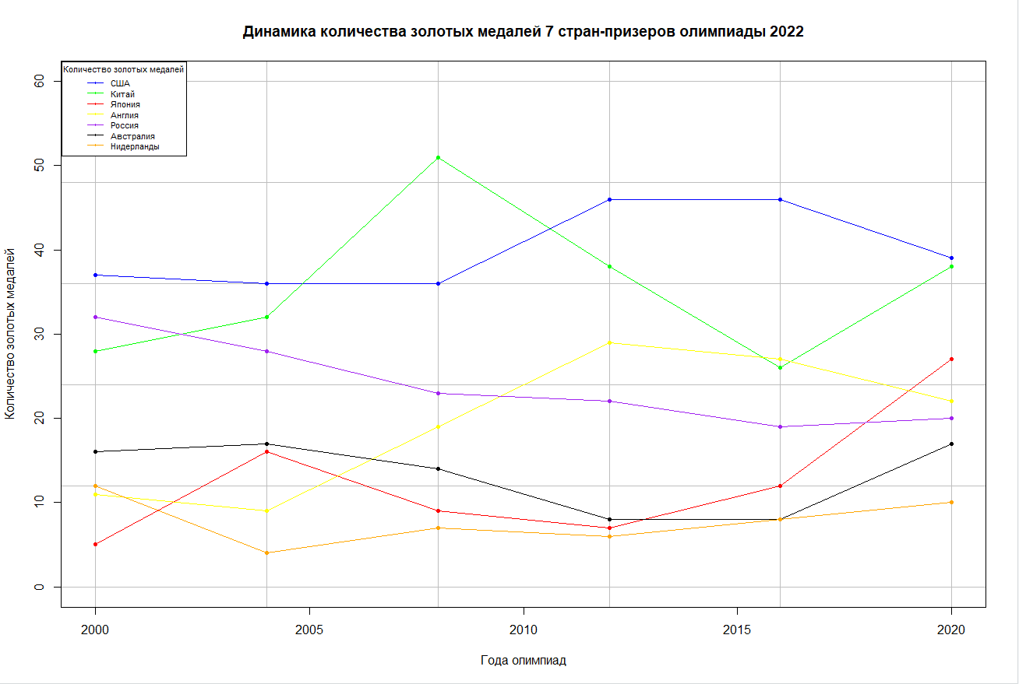

Рисунок 10 – График изменения количества золотых медалей.

Согласно данному графику видно, что наиболее стабильными в плане получения золотых медалей являются США и Китай.

Также были построены столбчатые и круговые диаграммы для данных стран.

Код построения:

layout(matrix(c(1,2,3,4,5,6),nrow=2,ncol=3))

barplot(gold_6_years[,2],main='Распределение в 2020',sub='Страны',ylab='Количество золотых медалей',names=gold_6_years[,1],las=3)

barplot(gold_6_years[,3],main='Распределение в 2016',sub='Страны',ylab='Количество золотых медалей',names=gold_6_years[,1],las=3)

barplot(gold_6_years[,4],main='Распределение в 2012',sub='Страны',ylab='Количество золотых медалей',names=gold_6_years[,1],las=3)

barplot(gold_6_years[,5],main='Распределение в 2008',sub='Страны',ylab='Количество золотых медалей',names=gold_6_years[,1],las=3)

barplot(gold_6_years[,6],main='Распределение в 2004',sub='Страны',ylab='Количество золотых медалей',names=gold_6_years[,1],las=3)

barplot(gold_6_years[,7],main='Распределение в 2000',sub='Страны',ylab='Количество золотых медалей',names=gold_6_years[,1],las=3)

layout(matrix(c(1,2,3,4,5,6),nrow=2,ncol=3))

pie(gold_6_years[,2], labels=gold_6_years[,1], col=rainbow(7),main='Распределение 1-ых мест в 2020')

pie(gold_6_years[,3], labels=gold_6_years[,1], col=rainbow(7),main='Распределение 1-ых мест в 2016')

pie(gold_6_years[,4], labels=gold_6_years[,1], col=rainbow(7),main='Распределение 1-ых мест в 2012')

pie(gold_6_years[,5], labels=gold_6_years[,1], col=rainbow(7),main='Распределение 1-ых мест в 2008')

pie(gold_6_years[,6], labels=gold_6_years[,1], col=rainbow(7),main='Распределение 1-ых мест в 2004')

pie(gold_6_years[,7], labels=gold_6_years[,1], col=rainbow(7),main='Распределение 1-ых мест в 2000')

Результат построения диаграмм представлен на рисунках 11-12:

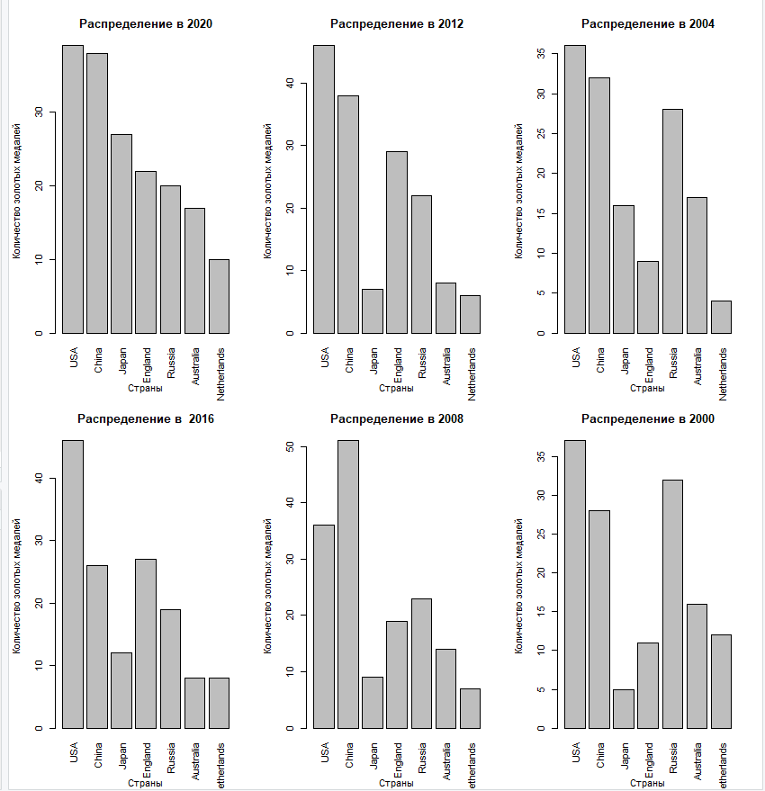

Рисунок 11 – Результат построения столбчатых диаграмм.

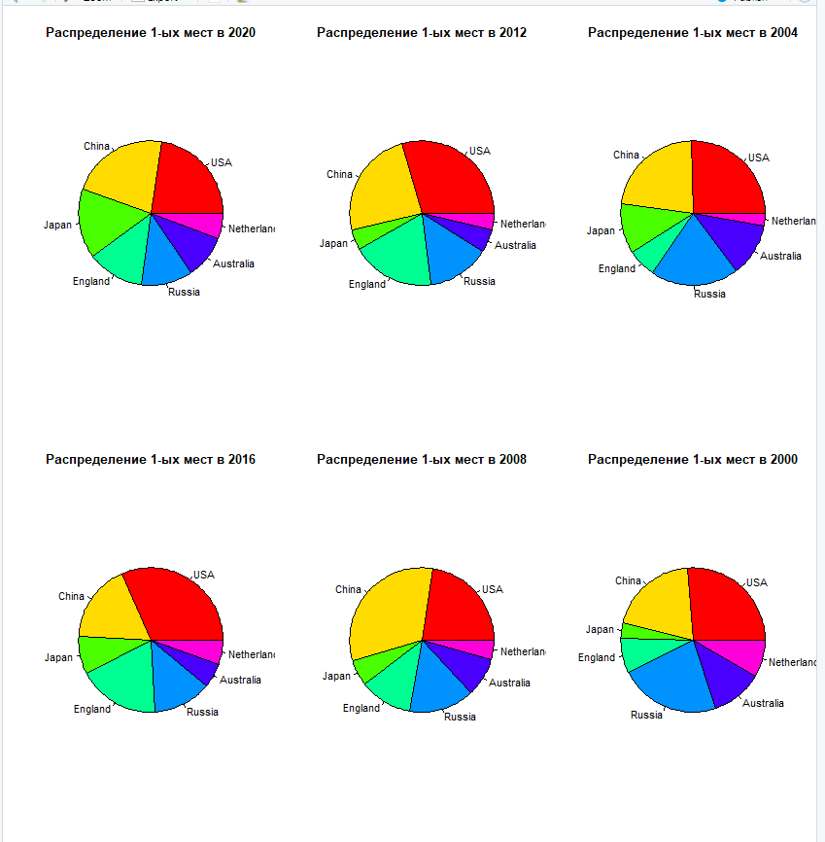

Рисунок 12 – Результат построения круговых диаграмм.

Данные графики подтверждает утверждение о том, что Китай и США являются наиболее стабильными странами в плане получения 1-ых мест. Наименее стабильной является Англия, так как ее значение довольно часто меняется в стороны больших и малых значений.

1. Был составлен также датасет по общему число занятых призовых мест за тот же период для тех же стран.

Код:

#Изменения по призовым местам медаляем по 7 странам призерам

countries = c('USA','China','Japan','England','Russia',

'Australia','Netherlands')

count_prize_20=c(113,88,58,65,71,46,36)

count_prize_16=c(121,70,40,67,56,29,19)

count_prize_12=c(103,89,38,65,79,35,20)

count_prize_8=c(110,100,25,47,73,46,16)

count_prize_4=c(101,63,37,30,90,50,22)

count_prize_0=c(93,58,18,28,89,58,25)

prize_6_years = data.frame(countries,count_prize_20,count_prize_16,count_prize_12,count_prize_8,count_prize_4,count_prize_0)

colnames(prize_6_years)=c('country',c(2020,2016,2012,2008,2004,2000))

prize_6_years

Результат составления датасета представлен на рисунке 13:

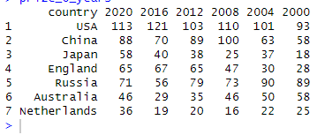

Рисунок 13 – Результат составления датасета.

Для данных данных были простроены функциональные графики, столбчатые и круговые диаграммы.

Код построения:

plot.new()

grid(nx = NULL, ny = NULL,

lty = 1, # Grid line type

col = "gray", # Grid line color

lwd = 1) # Grid line width

par(new=TRUE)

plot(colnames(prize_6_years),prize_6_years[1,],pch=20,lty=1,type='p',col='blue',ylim=c(0,140),xlab='Года олимпиад',ylab='Количество призовых мест',main='Динамика количества призовых мест 7 стран-призеров олимпиады 2022')

lines(colnames(prize_6_years),prize_6_years[1,],pch=20,lty=1,type='l',col='blue')

lines(colnames(prize_6_years),prize_6_years[2,],pch=20,lty=1,type='p',col='green')

lines(colnames(prize_6_years),prize_6_years[2,],pch=20,lty=1,type='l',col='green')

lines(colnames(prize_6_years),prize_6_years[3,],pch=20,lty=1,type='p',col='red')

lines(colnames(prize_6_years),prize_6_years[3,],pch=20,lty=1,type='l',col='red')

lines(colnames(prize_6_years),prize_6_years[4,],pch=20,lty=1,type='p',col='yellow')

lines(colnames(prize_6_years),prize_6_years[4,],pch=20,lty=1,type='l',col='yellow')

lines(colnames(prize_6_years),prize_6_years[5,],pch=20,lty=1,type='p',col='purple')

lines(colnames(prize_6_years),prize_6_years[5,],pch=20,lty=1,type='l',col='purple')

lines(colnames(prize_6_years),prize_6_years[6,],pch=20,lty=1,type='p',col='black')

lines(colnames(prize_6_years),prize_6_years[6,],pch=20,lty=1,type='l',col='black')

lines(colnames(prize_6_years),prize_6_years[7,],pch=20,lty=1,type='p',col='orange')

lines(colnames(prize_6_years),prize_6_years[7,],pch=20,lty=1,type='l',col='orange')

legend('topleft',inset=.001,cex=0.7,title='Количество призовых мест',c('США','Китай','Япония','Англия','Россия','Австралия','Нидерланды'),lty=c(1,1,1,1,1,1,1),pch=c(20,20,20,20,20,20,20),col=c('blue','green','red','yellow','purple','black','orange'))

layout(matrix(c(1,2,3,4,5,6),nrow=2,ncol=3))

barplot(prize_6_years[,2],main='Распределение в 2020',sub='Страны',ylab='Количество золотых медалей',names=prize_6_years[,1],las=3)

barplot(prize_6_years[,3],main='Распределение в 2016',sub='Страны',ylab='Количество золотых медалей',names=prize_6_years[,1],las=3)

barplot(prize_6_years[,4],main='Распределение в 2012',sub='Страны',ylab='Количество золотых медалей',names=prize_6_years[,1],las=3)

barplot(prize_6_years[,5],main='Распределение в 2008',sub='Страны',ylab='Количество золотых медалей',names=prize_6_years[,1],las=3)

barplot(prize_6_years[,6],main='Распределение в 2004',sub='Страны',ylab='Количество золотых медалей',names=prize_6_years[,1],las=3)

barplot(prize_6_years[,7],main='Распределение в 2000',sub='Страны',ylab='Количество золотых медалей',names=prize_6_years[,1],las=3)

layout(matrix(c(1,2,3,4,5,6),nrow=2,ncol=3))

pie(prize_6_years[,2], labels=prize_6_years[,1], col=rainbow(7),main='Распределение 1-ых мест в 2020')

pie(prize_6_years[,3], labels=prize_6_years[,1], col=rainbow(7),main='Распределение 1-ых мест в 2016')

pie(prize_6_years[,4], labels=prize_6_years[,1], col=rainbow(7),main='Распределение 1-ых мест в 2012')

pie(prize_6_years[,5], labels=prize_6_years[,1], col=rainbow(7),main='Распределение 1-ых мест в 2008')

pie(prize_6_years[,6], labels=prize_6_years[,1], col=rainbow(7),main='Распределение 1-ых мест в 2004')

pie(prize_6_years[,7], labels=prize_6_years[,1], col=rainbow(7),main='Распределение 1-ых мест в 2000')

Результаты построения диаграмм представлены на рисунках 14,15,16.

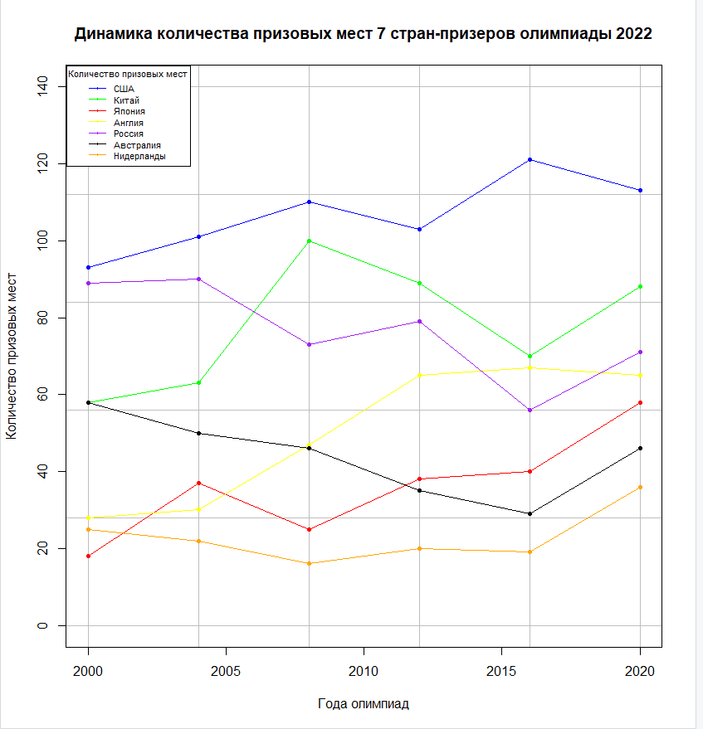

Рисунок 14 – Функциональный график динамики количества призовых мест.

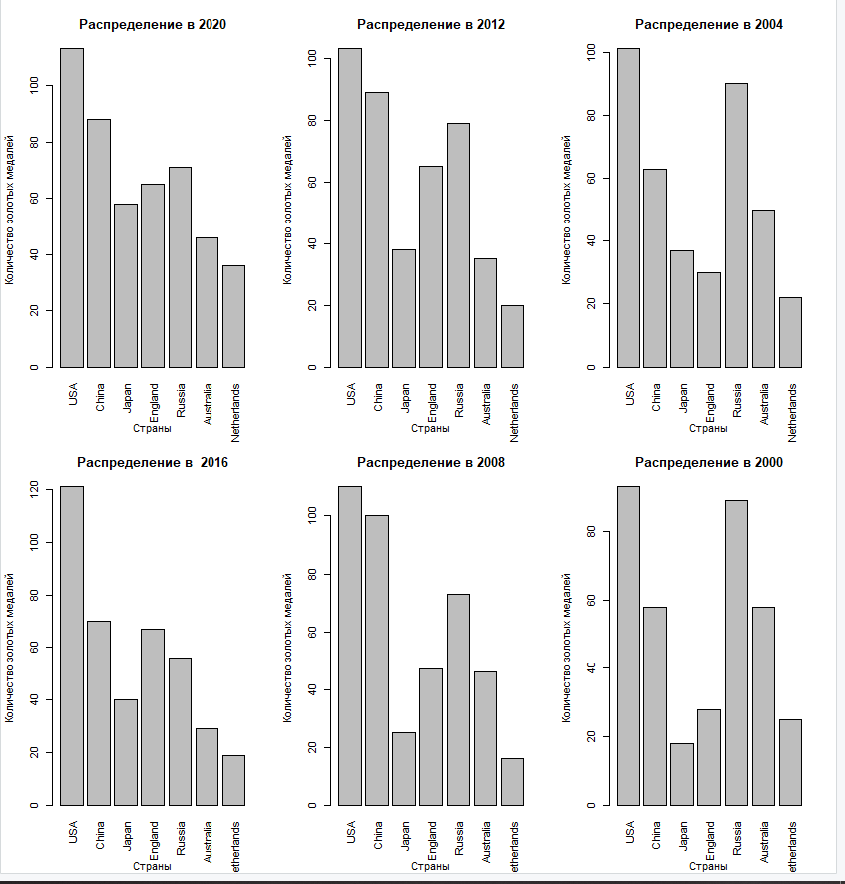

Рисунок 15 – Столбчатая диаграмма распределения призовых мест.

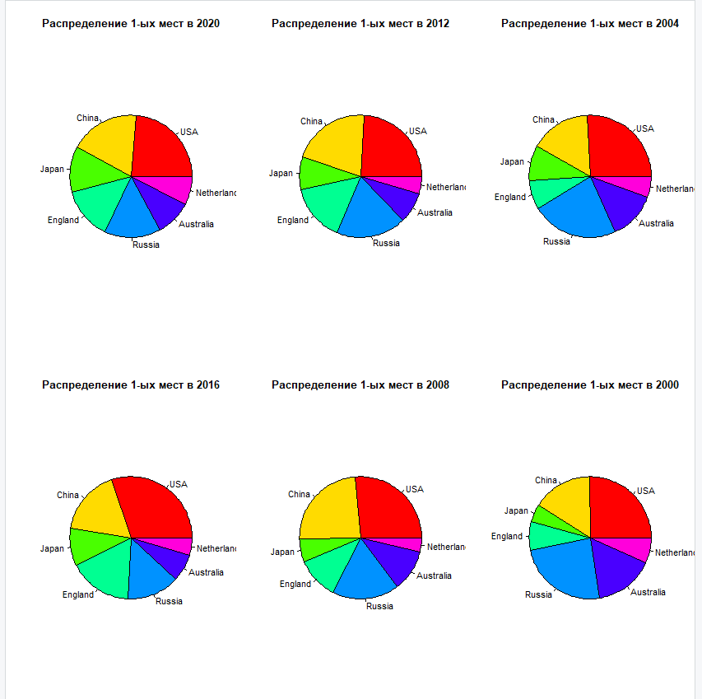

Рисунок 16 – Круговая диаграмма распределения мест.

Согласно данном графикам наиболее стабильным странами в плане получения призовых мест являются Китай и США. Для остальных стран наблюдается либо падение количества призовых мест, либо умеренный рост с самого низа.

1. Используя этот же источник, были выбраны данные по художественной гимнастике за последние 6 олимпиад и составлен соответствующий датасет.

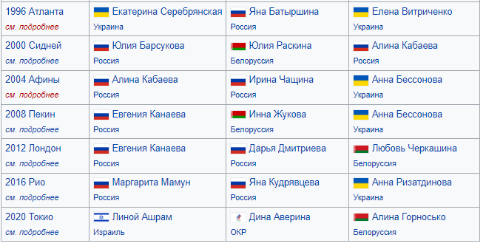

Рисунок 17 – Исходные данные для многоборья.

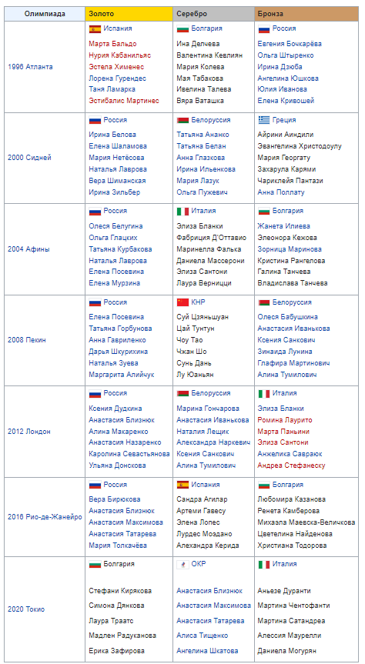

Рисунок 18 – Исходные данные для группового этапа.

Код построения датасетов:

countries = c('Russia','Belarus','Ukraine','Izrael','CIS')

places_2000_ind=c(2,1,0,0,0)

places_2004_ind=c(2,0,1,0,0)

places_2008_ind=c(1,1,1,0,0)

places_2012_ind=c(2,1,0,0,0)

places_2016_ind=c(2,0,1,0,0)

places_2020_ind=c(0,1,0,1,1)

prize_places_ind = data.frame(countries,places_2000_ind,places_2004_ind,

places_2008_ind,places_2012_ind,places_2016_ind,

places_2020_ind)

colnames(prize_places_ind)=c('countries',2000,2004,2008,2012,2016,2020)

prize_places_ind

countries_group=c('Russia','Greece','Italy','Bulgaria','PRC','Belarus','Spain','CIS')

places_2000_group=c(1,1,0,1,0,0,0,0)

places_2004_group=c(1,0,1,1,0,0,0,0)

places_2008_group=c(1,0,0,1,1,0,0,0)

places_2012_group=c(1,0,1,1,0,0,0,0)

places_2016_group=c(1,0,0,1,0,0,1,0)

places_2020_group=c(0,0,1,1,0,0,0,1)

prize_places_group = data.frame(countries_group,places_2000_group,places_2004_group,

places_2008_group,places_2012_group,places_2016_group,

places_2020_group)

colnames(prize_places_group)=c('countries',2000,2004,2008,2012,2016,2020)

prize_places_group

Результат построения датасетов представлен на рисунках 19,20:

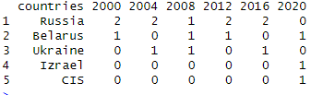

Рисунок 19 – Датасет для многоборья.

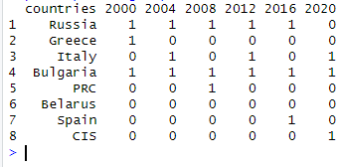

Рисунок 20 – Датасет для групповых соревнований.

На основании данных датасетов были построены графики динами изменения призовых мест.

Код построения для групповых соревнований:

#Групповые

plot.new()

grid(nx = NULL, ny = NULL,

lty = 1, # Grid line type

col = "gray", # Grid line color

lwd = 1) # Grid line width

par(new=TRUE)

plot(colnames(prize_places_group)[c(-1)],prize_places_group[1,-1],pch=20,lty=1,type='p',col='blue',ylim=c(0,5),xlab='Года олимпиад',ylab='Количество призовых мест',main='Динамика количества призовых мест 7 стран-призеров олимпиады 2022')

lines(colnames(prize_places_group)[c(-1)],prize_places_group[1,-1],pch=20,lty=1,type='l',col='blue')

lines(colnames(prize_places_group)[c(-1)],prize_places_group[2,-1],pch=20,lty=1,type='p',col='green')

lines(colnames(prize_places_group)[c(-1)],prize_places_group[2,-1],pch=20,lty=1,type='l',col='green')

lines(colnames(prize_places_group)[c(-1)],prize_places_group[3,-1],pch=20,lty=1,type='p',col='red')

lines(colnames(prize_places_group)[c(-1)],prize_places_group[3,-1],pch=20,lty=1,type='l',col='red')

lines(colnames(prize_places_group)[c(-1)],prize_places_group[4,-1],pch=20,lty=1,type='p',col='yellow')

lines(colnames(prize_places_group)[c(-1)],prize_places_group[4,-1],pch=20,lty=1,type='l',col='yellow')

lines(colnames(prize_places_group)[c(-1)],prize_places_group[5,-1],pch=20,lty=1,type='p',col='purple')

lines(colnames(prize_places_group)[c(-1)],prize_places_group[5,-1],pch=20,lty=1,type='l',col='purple')

lines(colnames(prize_places_group)[c(-1)],prize_places_group[6,-1],pch=20,lty=1,type='p',col='black')

lines(colnames(prize_places_group)[c(-1)],prize_places_group[6,-1],pch=20,lty=1,type='l',col='black')

lines(colnames(prize_places_group)[c(-1)],prize_places_group[7,-1],pch=20,lty=1,type='p',col='orange')

lines(colnames(prize_places_group)[c(-1)],prize_places_group[7,-1],pch=20,lty=1,type='l',col='orange')

lines(colnames(prize_places_group)[c(-1)],prize_places_group[7,-1],pch=20,lty=1,type='p',col='gray')

lines(colnames(prize_places_group)[c(-1)],prize_places_group[7,-1],pch=20,lty=1,type='l',col='gray')

legend('topleft',inset=.001,cex=0.7,title='Количество призовых мест',countries_group,lty=c(1,1,1,1,1,1,1,1),pch=c(20,20,20,20,20,20,20,20),col=c('blue','green','red','yellow','purple','black','orange','gray'))

layout(matrix(c(1,2,3,4,5,6),nrow=2,ncol=3))

barplot(prize_places_group[,2],main='Олимпиада 2000',xlab='Страны',ylab='Количество мест',names=prize_places_group[,1],cex.names=0.8,las=3)

barplot(prize_places_group[,3],main='Олимпиада 2004',xlab='Страны',ylab='Количество мест',names=prize_places_group[,1],cex.names=0.8,las=3)

barplot(prize_places_group[,4],main='Олимпиада 2008',xlab='Страны',ylab='Количество мест',names=prize_places_group[,1],cex.names=0.8,las=3)

barplot(prize_places_group[,5],main='Олимпиада 2012',xlab='Страны',ylab='Количество мест',names=prize_places_group[,1],cex.names=0.8,las=3)

barplot(prize_places_group[,6],main='Олимпиада 2016',xlab='Страны',ylab='Количество мест',names=prize_places_group[,1],cex.names=0.8,las=3)

barplot(prize_places_group[,7],main='Олимпиада 2020',xlab='Страны',ylab='Количество мест',names=prize_places_group[,1],cex.names=0.8,las=3)

layout(matrix(c(1,2,3,4,5,6),nrow=2,ncol=3))

pie(prize_places_group[prize_places_group[,2]>0,2], labels=prize_places_group[prize_places_group[,2]>0,1], col=rainbow(length(prize_places_group[prize_places_group[,2]>0,1])),main='Распределение призовых мест в 2000')

pie(prize_places_group[prize_places_group[,3]>0,3], labels=prize_places_group[prize_places_group[,3]>0,1], col=rainbow(length(prize_places_group[prize_places_group[,3]>0,1])),main='Распределение призовых мест в 2004')

pie(prize_places_group[prize_places_group[,4]>0,4], labels=prize_places_group[prize_places_group[,4]>0,1], col=rainbow(length(prize_places_group[prize_places_group[,4]>0,1])),main='Распределение призовых мест в 2008')

pie(prize_places_group[prize_places_group[,5]>0,5], labels=prize_places_group[prize_places_group[,5]>0,1], col=rainbow(length(prize_places_group[prize_places_group[,5]>0,1])),main='Распределение призовых мест в 2012')

pie(prize_places_group[prize_places_group[,6]>0,6], labels=prize_places_group[prize_places_group[,6]>0,1], col=rainbow(length(prize_places_group[prize_places_group[,6]>0,1])),main='Распределение призовых мест в 2016')

pie(prize_places_group[prize_places_group[,7]>0,7], labels=prize_places_group[prize_places_group[,7]>0,1], col=rainbow(length(prize_places_group[prize_places_group[,7]>0,1])),main='Распределение призовых мест в 2020')

Результат построения данных графиков представлены на рисунках 21,22,23.

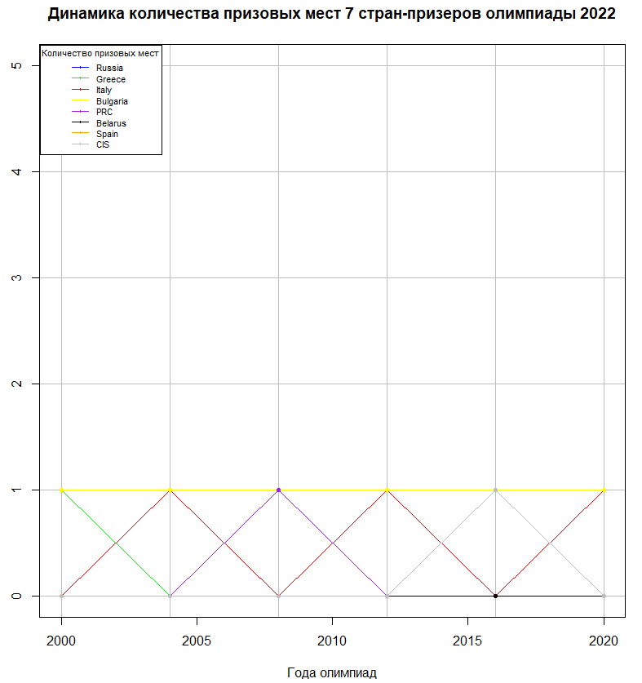

Рисунок 21 – Функциональный график изменения количества призовых мест.

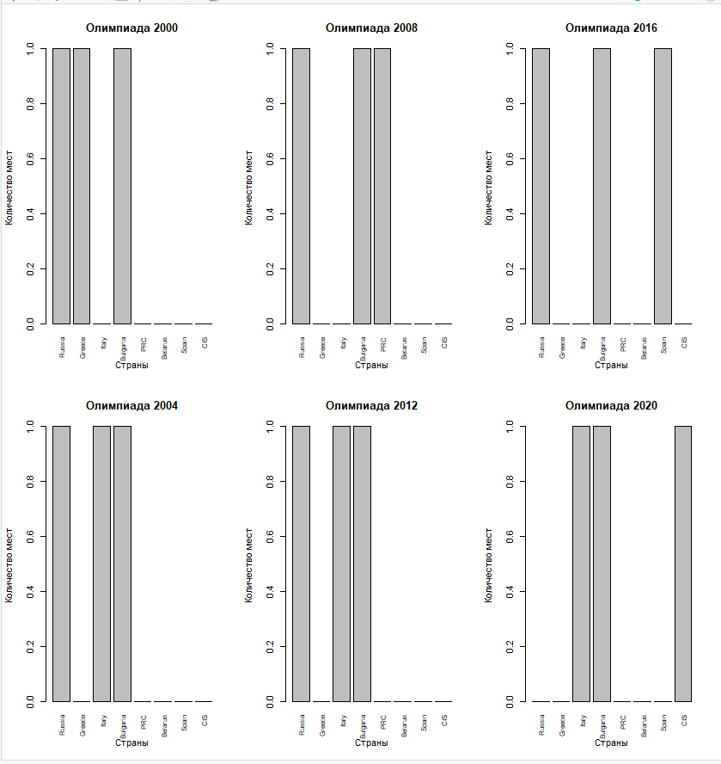

Рисунок 22 – Результат построения столбчатых диаграмм.

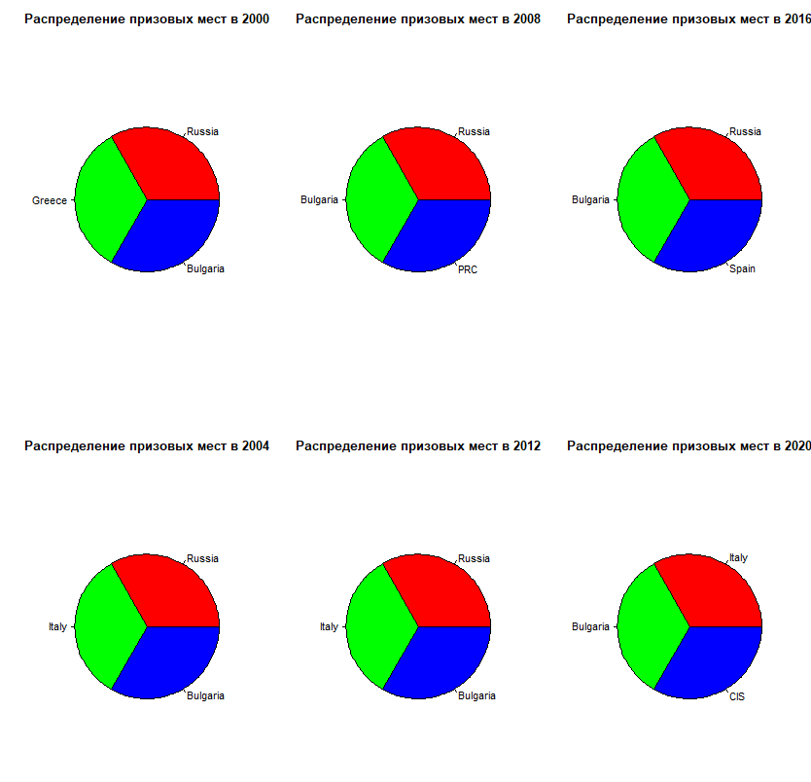

Рисунок 23 – Результат построения круговых диаграмм.

Согласно данным графикам в групповых соревнованиях наиболее часто призовое место занимает Россия, затем Болгария, потом Греция. Остальные страны занимали призовое место 1 раз.

Аналогичные графики были построены и для многоборья:

Код построения:

plot.new()

grid(nx = NULL, ny = NULL,

lty = 1, # Grid line type

col = "gray", # Grid line color

lwd = 1) # Grid line width

par(new=TRUE)

plot(colnames(prize_places_ind)[c(-1)],prize_places_ind[1,-1],pch=20,lty=1,type='p',col='blue',ylim=c(0,5),xlab='Года олимпиад',ylab='Количество призовых мест',main='Динамика количества призовых мест 7 стран-призеров олимпиады 2022')

lines(colnames(prize_places_ind)[c(-1)],prize_places_ind[1,-1],pch=20,lty=1,type='l',col='blue')

lines(colnames(prize_places_ind)[c(-1)],prize_places_ind[2,-1],pch=20,lty=1,type='p',col='green')

lines(colnames(prize_places_ind)[c(-1)],prize_places_ind[2,-1],pch=20,lty=1,type='l',col='green')

lines(colnames(prize_places_ind)[c(-1)],prize_places_ind[3,-1],pch=20,lty=1,type='p',col='red')

lines(colnames(prize_places_ind)[c(-1)],prize_places_ind[3,-1],pch=20,lty=1,type='l',col='red')

lines(colnames(prize_places_ind)[c(-1)],prize_places_ind[4,-1],pch=20,lty=1,type='p',col='yellow')

lines(colnames(prize_places_ind)[c(-1)],prize_places_ind[4,-1],pch=20,lty=1,type='l',col='yellow')

lines(colnames(prize_places_ind)[c(-1)],prize_places_ind[5,-1],pch=20,lty=1,type='p',col='purple')

lines(colnames(prize_places_ind)[c(-1)],prize_places_ind[5,-1],pch=20,lty=1,type='l',col='purple')

legend('topleft',inset=.001,cex=0.7,title='Количество призовых мест',countries,lty=c(1,1,1,1,1),pch=c(20,20,20,20,20),col=c('blue','green','red','yellow','purple'))

layout(matrix(c(1,2,3,4,5,6),nrow=2,ncol=3))

barplot(prize_places_ind[,2],main='Олимпиада 2000',xlab='Страны',ylab='Количество мест',names=prize_places_ind[,1],cex.names=0.8,las=3)

barplot(prize_places_ind[,3],main='Олимпиада 2004',xlab='Страны',ylab='Количество мест',names=prize_places_ind[,1],cex.names=0.8,las=3)

barplot(prize_places_ind[,4],main='Олимпиада 2008',xlab='Страны',ylab='Количество мест',names=prize_places_ind[,1],cex.names=0.8,las=3)

barplot(prize_places_ind[,5],main='Олимпиада 2012',xlab='Страны',ylab='Количество мест',names=prize_places_ind[,1],cex.names=0.8,las=3)

barplot(prize_places_ind[,6],main='Олимпиада 2016',xlab='Страны',ylab='Количество мест',names=prize_places_ind[,1],cex.names=0.8,las=3)

barplot(prize_places_ind[,7],main='Олимпиада 2020',xlab='Страны',ylab='Количество мест',names=prize_places_ind[,1],cex.names=0.8,las=3)

layout(matrix(c(1,2,3,4,5,6),nrow=2,ncol=3))

pie(prize_places_ind[prize_places_ind[,2]>0,2], labels=prize_places_ind[prize_places_ind[,2]>0,1], col=rainbow(length(prize_places_ind[prize_places_ind[,2]>0,1])),main='Распределение призовых мест в 2000')

pie(prize_places_ind[prize_places_ind[,3]>0,3], labels=prize_places_ind[prize_places_ind[,3]>0,1], col=rainbow(length(prize_places_ind[prize_places_ind[,3]>0,1])),main='Распределение призовых мест в 2004')

pie(prize_places_ind[prize_places_ind[,4]>0,4], labels=prize_places_ind[prize_places_ind[,4]>0,1], col=rainbow(length(prize_places_ind[prize_places_ind[,4]>0,1])),main='Распределение призовых мест в 2008')

pie(prize_places_ind[prize_places_ind[,5]>0,5], labels=prize_places_ind[prize_places_ind[,5]>0,1], col=rainbow(length(prize_places_ind[prize_places_ind[,5]>0,1])),main='Распределение призовых мест в 2012')

pie(prize_places_ind[prize_places_ind[,6]>0,6], labels=prize_places_ind[prize_places_ind[,6]>0,1], col=rainbow(length(prize_places_ind[prize_places_ind[,6]>0,1])),main='Распределение призовых мест в 2016')

pie(prize_places_ind[prize_places_ind[,7]>0,7], labels=prize_places_ind[prize_places_ind[,7]>0,1], col=rainbow(length(prize_places_ind[prize_places_ind[,7]>0,1])),main='Распределение призовых мест в 2020')

Результаты построения данных графиков представлены на рисунках 24,25,26.

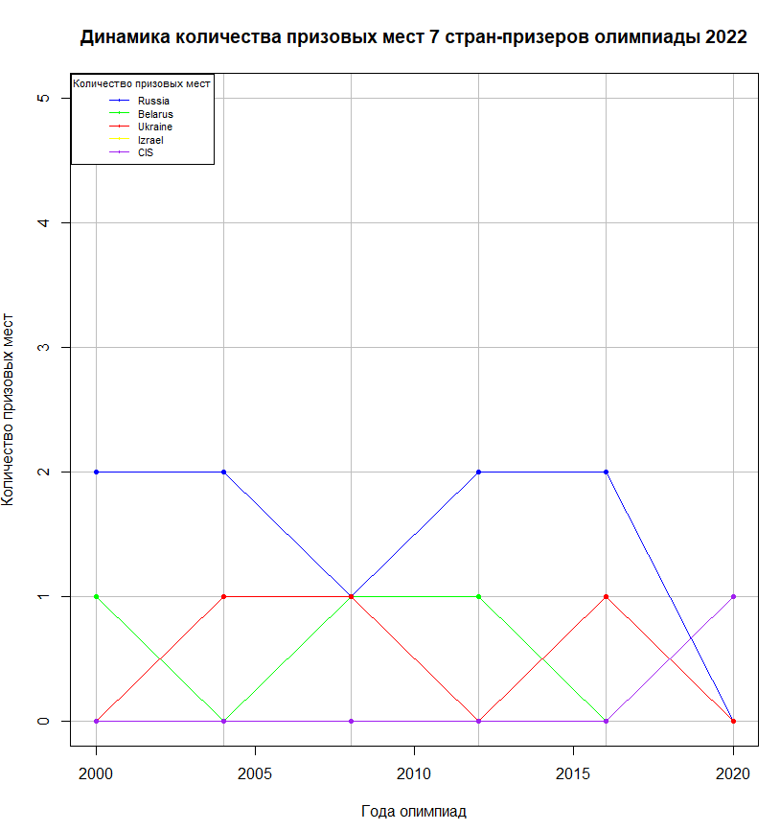

Рисунок 24 – Функциональный график динамики призовых мест.

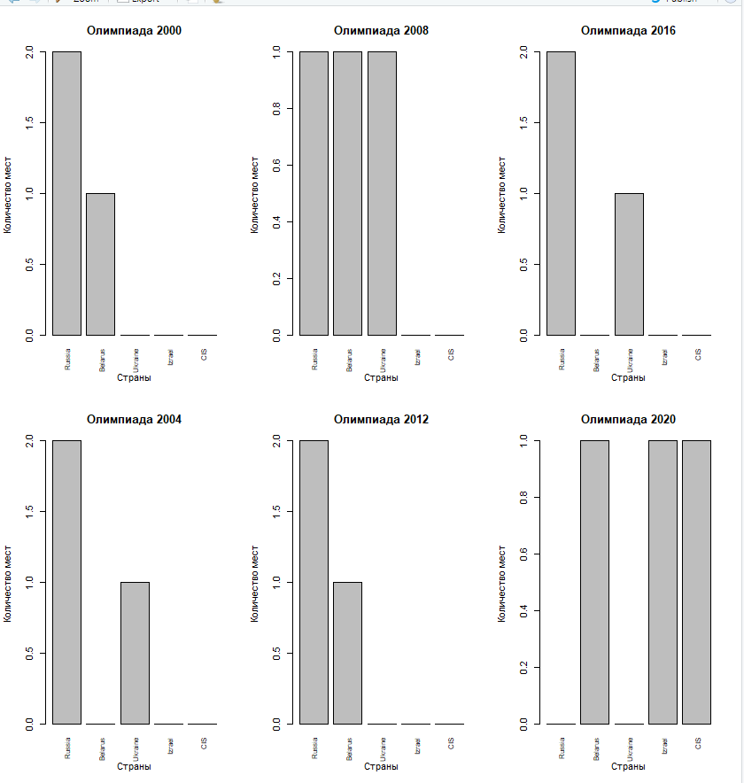

Рисунок 25 – Столбчатая диаграмма призовых мест.

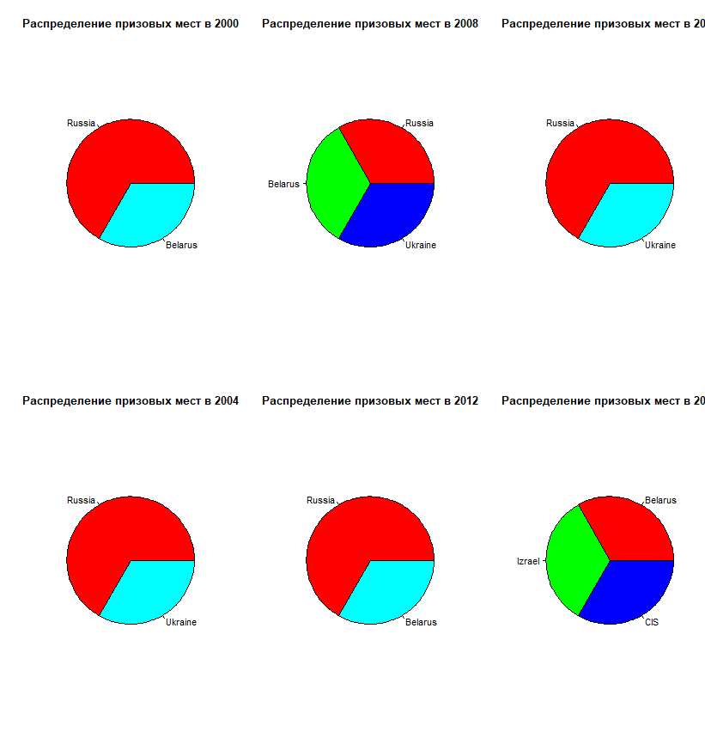

Рисунок 26 – Круговая диаграмма распределения призовых мест.

Согласно данным графиком наиболее частым победителем является Россия. За ней идет Беларусь и Украина. Остальные страны побеждали редко.

**Вывод:** Была освоена работа с графиками и диаграммами в R. Также были получены навыки проведения статистического анализа на основании данных графиков.